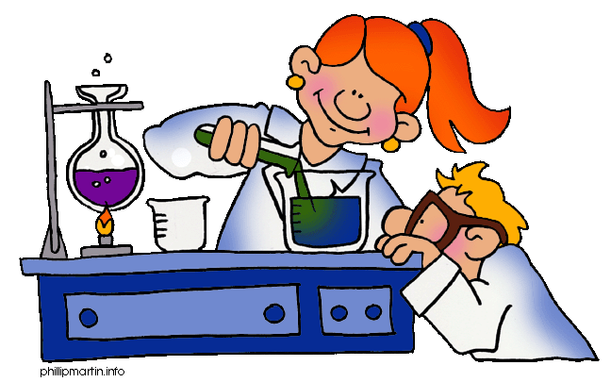
Hoërskool Pretoria-Noord
Gr. 9 Fisiese Wetenskappe
Juffrou Smith
WEEK: 11 MEI TOT 15 MEI 2020
Liewe Gr. 9-leerders
Jy moet asseblief die volgende werk in jou FW-skrif afskryf.
Maak seker dat jy ‘n wiskunde-datum en opskrif skryf.
Vriendelike groete, Juffrou Smith
ONDERWERP 6: REAKSIES VAN SURE MET BASISSE (BL. 97 – 98)
- Jy moes reeds die sleutelterme op bl. 97 in jou skrif geskryf het.

- Skryf die volgende subopskrif: Neutralisasie en pH

- Neutralisasie vind plaas wanneer ‘n suur met ‘n basis reageer.
- Die byvoeging van ‘n basis tot ‘n suur sal die suur minder suur maak.
- Tydens ‘n neutralisasie sal die pH van die oplossing verminder of daal en nader beweeg aan die van ‘n neutral stof.
- Ons gebruik neutralisasiereaksies in die bedryf om die uitwerking van chemiese afval op die omgewing te verminder sowel as in die produksie van kunsmisstowwe en in die mediese bedryf.

- Laboratoriumsure : swawelsuur – H₂SO₄
: soutsuur - HCℓ

NB! VOEG ALTYD DIE SUUR BY DIE WATER EN NIE DIE WATER BY DIE SUUR NIE!

Jy gooi die suur by die swembad en nie die swenbad by die suur nie!

Maak seker dat jy oefening 1 op bl 98 voltooi het.

ONDERWERP 6: REAKSIES VAN SURE MET BASISSE (BL. 99 – 103)
- Geen sleutelterme
- Skryf die volgende subopskrif: Die algemene reaksie van ‘n suur met ‘n metaaloksied (basis)

- Wanneer ‘n metaal met suurstof reageer vorm ‘n metaaloksied.
Produkte wat gevorm word:
- Wanneer ‘n suur met ‘n metaaloksied reageer vind ‘n neutralisasie reaksie plaas.
- Sout en water vorm.
Algemene vergelyking:
Suur + metaaloksied → sout + water
Woordvergelyking:
Soutsuur + magnesiumoksied → magnesiumchloried + water
Gebalanseerde chemiese vergelyking:
2HCℓ + MgO → MgCℓ₂ + H₂O
Toepassings:
- Boere neutraliseer die suurheid van grond deur kalksteen – CaCO₃ by te voeg sodat hul gewasse beter groei.
- Ons verbrand fossielbrandstowwe en hout om bruikbare energie te produseer om voertuie en ander masjinerie te laat werk.
Die verbranding van hierdie brandstowwe het ‘n negatiewe impak op die omgewing omdat dit gasse soos koolstofdioksied en swaweldioksied in die lug vrystel.
Hierdie suur gasse meng met die water in die atmosfeer om suurreën te produseer.
Suurreën beskadig plantegroei en geboue.

Maak seker dat jy oefening 2 op bl. 100 voltooi het.
Voltooi nou ook die Gevallestudie op bl 100 tot 101.

- Skryf die volgende subopskrif: Die algemene reaksie van ‘n suur met ‘n metaalhidroksied (basis)

- Neutralisasiereaksie
- Sout en water vorm
- Algemene vergelyking:
- Suur + metaalhidroksied → sout + water

Woordvergelyking:
Soutsuur + natriumhidroksied → natriumchloried + water
Gebalanseerde chemiese vergelyking:
HCℓ + NaOH → NaCℓ + H₂O
ONDERWERP 6: REAKSIES VAN SURE MET BASISSE (BL. 104 – 105)
- Geen sleutelterme
- Skryf die volgende subopskrif: Die algemene reaksie van ‘n suur met ‘n metaalkarbonaat (basis)

- ‘n Metaalkarbonaat is ‘n basis
Bv. Kalsiumkarbonaat – kalksteen, natriumkarbonaat – soda-as
- Neutralisasiereaksie
- Sout, water en koolstofdioksied vorm

- Algemene vergelyking:
- Suur + metaalkarbonaat → sout + water + koolstofdioksies

TOETS VIR KOOLSTOFDIOKSIED:
Helder kalkwater sal melkerig word wanneer koolstofdioksied daardeur geborrel word.

- Maak seker dat jy oefeing 3 op bl 105 voltooi het.

